Zo kun je blind een document fotograferen

Jeroen Baldewijns, Licht en Liefde

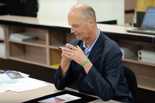

Als je blind bent gebruik je misschien ook zo'n handige app op je smartphone die de foto van een document uitpluist en er de tekst uit voorleest? OneStep Reader, Prizmo of TextGrabber zijn voorbeelden van zo'n apps. Maar ook AI-apps zoals Seeing AI en Envsion beiden deze mogelijkheid. Maar hoe maak je een goede foto, die scherp is, goed belicht is en het hele document in beeld heeft? Dat lijkt op het eerste zicht niet zo evident als je blind bent.

Een goede herkenning van de tekst uit een foto vergt een kwalitatief goede foto. De kwaliteit van de foto is van drie factoren afhankelijk. De foto moet uiteraard de volledige tekst in beeld hebben. Als er een stuk van de tekst niet op de foto staat, zal die uiteindelijk ook niet worden voorgelezen, dat spreekt voor zich. Bovendien moet de foto zo scherp mogelijk zijn. Dat vereist enerzijds een correcte scherpstelling door de camera en anderzijds een vaste hand tijdens het nemen van de foto. Tot slot moet de foto ook goed belicht zijn. Een over- of onderbelicht beeld, maar ook schaduwen of reflecties in het beeld, kunnen de kwaliteit van de tekstherkenning erg negatief beïnvloeden. Het lijkt dus niet zo evident om blind een goede foto te maken. Mits je een aantal technieken beheerst, is dat echter toch makkelijker dan het op het eerste zicht lijkt.

Er zijn grosso modo twee manieren om een foto te nemen: uit de hand of met behulp van een statiefje voor je tablet of smartphone.

Uit de hand fotograferen
Uit de hand fotograferen is het moeilijkste en lukt het best als je een paar technieken onder de knie hebt.

Om te beginnen moet je er zeker van zijn dat je het volledige document in beeld hebt met de camera. Sommige apps (zoals OneStep Reader, Seeing AI en Envsion) helpen je daarbij en dat is erg handig. Dat werkt zo: leg het te lezen document voor je en leg je smartphone met de cameralens op het midden van het document. Neem de smartphone stevig vast met twee handen (let op: hou je vingers weg van de lens!) en beweeg hem vervolgens langzaam loodrecht naar omhoog. Stop met bewegen zodra de app zegt dat het document volledig in beeld is. Er zal automatisch een foto genomen worden.
Als jouw app niet assisteert bij het maken van de foto, doe dan exact hetzelfde, maar beweeg naar omhoog tot je met je beide ellebogen aan weerszijden van het document op de tafel steunt. Dat is meestal de hoogte die je nodig hebt om een A4-document helemaal in beeld te krijgen (een beetje afhankelijk van de lengte van jouw onderarmen en de lens van je smartphone). Nu kun je de foto nemen.

Het beeld moet perfect scherp zijn voor een foutloze tekstherkenning. Als je beweegt wanneer de foto genomen wordt, dan kan het beeld wazig worden, wat 'bewegingsonscherpte' heet. Om zeker te zijn van een perfecte beeldscherpte, hou je de smartphone dus roerloos stil op het ogenblik dat de camera de foto neemt. Als je niet zo'n 'vaste hand' hebt, kan het helpen om, zoals hierboven beschreven, stevig met je ellebogen op een werkvlak te steunen. Als je app de foto niet automatisch neemt, dan is het raadzaam om de foto te nemen met een fysieke knop (bij de iPhone is dat de volume-luider-knop) en niet door een tik op het scherm. Tikken op het scherm resulteert immers sneller in een onscherp beeld.

Bovendien moet je beeld goed belicht zijn. Daar heb je als blinde niet zoveel controle over, maar ook hier kunnen we een paar nuttige tips geven.
Zet om te beginnen de automatische flitsfunctie van de app aan. De app zal dan oordelen of het document extra belicht moet worden en de flitser van de camera gebruiken als het document extra belichting vereist.

Tot slot kunnen ook lichtreflecties een goede foto in de weg staan. Ook dat kun je niet visueel controleren. Maar het loont wel om eens te voelen aan het document. Als dat erg glad aanvoelt, dan heb je te maken met (sterk) glanzend papier dat hinderlijke lichtreflecties veroorzaakt. Het kan dan helpen om niet onder een al te sterke lichtbron (zoals direct zonlicht aan het raam op een mooie zomerdag) te fotograferen. Als je voelt dat een glanzend document niet helemaal vlak ligt, maar een beetje hol of bol, dan kan het helpen als je het onder een plexiplaat legt. Het document ligt dan volledig vlak, wat de kans op reflecties iets vermindert (maar niet uitsluit).

Een statiefje gebruiken
Gebruik je de smartphone niet alleen onderweg, maar ook thuis om documenten te lezen? Waarom zou je dan uit de hand fotograferen terwijl er handige statiefjes bestaan die het fotograferen helemaal van je overnemen? Zo'n statiefje is eigenlijk een soort 'kartonnen doos' waar je het document in en de camera op legt. Document en camera zijn dan zo ten opzichte van mekaar gepositioneerd dat een A4-tje net in beeld past. Bovendien beschikt zo’n statiefje vaak over ledlampjes die het document correct belichten. Omdat de camera op het statiefje ligt, is ook het risico op bewegingsonscherpte afwezig.
Wanneer we op Amazon de zoekterm ‘scan stand’ intypten, vonden we de ScanJig Scan Stand en de Cosmo Copy Stand:

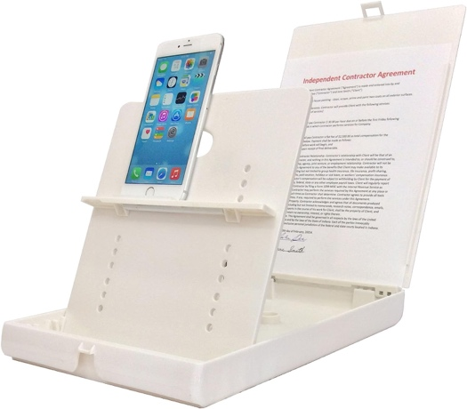 | 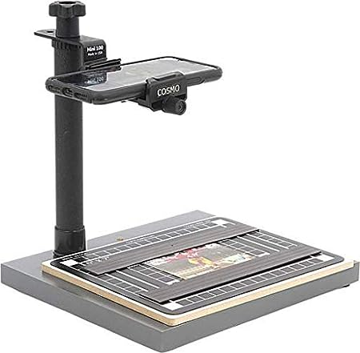

Bij Licht en Liefde maken we deze scan stands zelf. Het basismodel is geschikt voor de camera van de iPhone. Daarnaast maken we een opzetstuk die de scan stand ook geschikt maakt voor de meeste Android smartphones, die vaak een iets nauwere beeldhoek hebben.

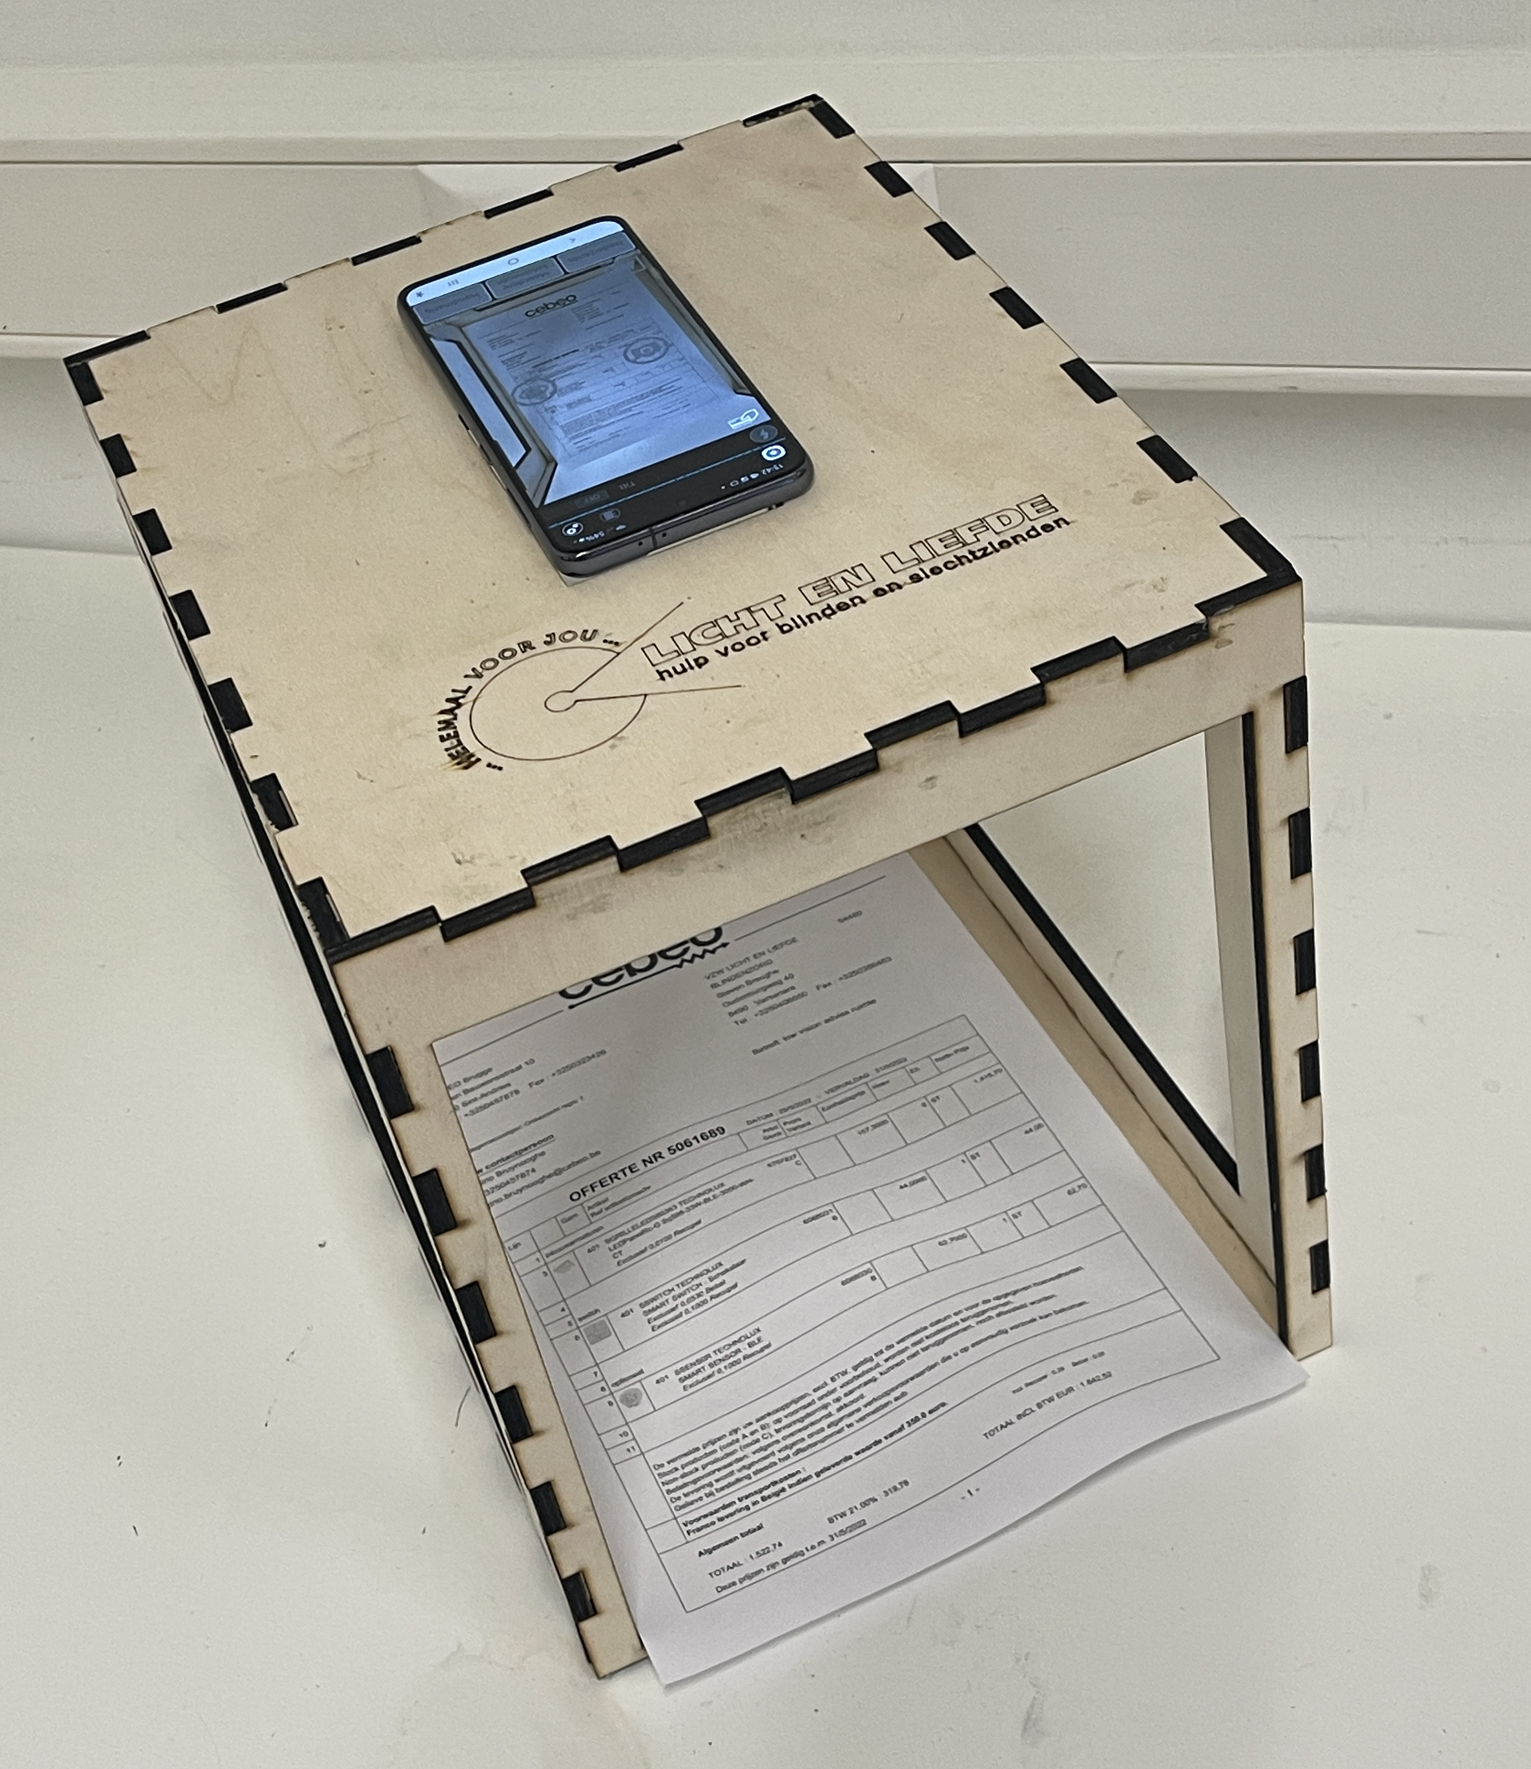 | 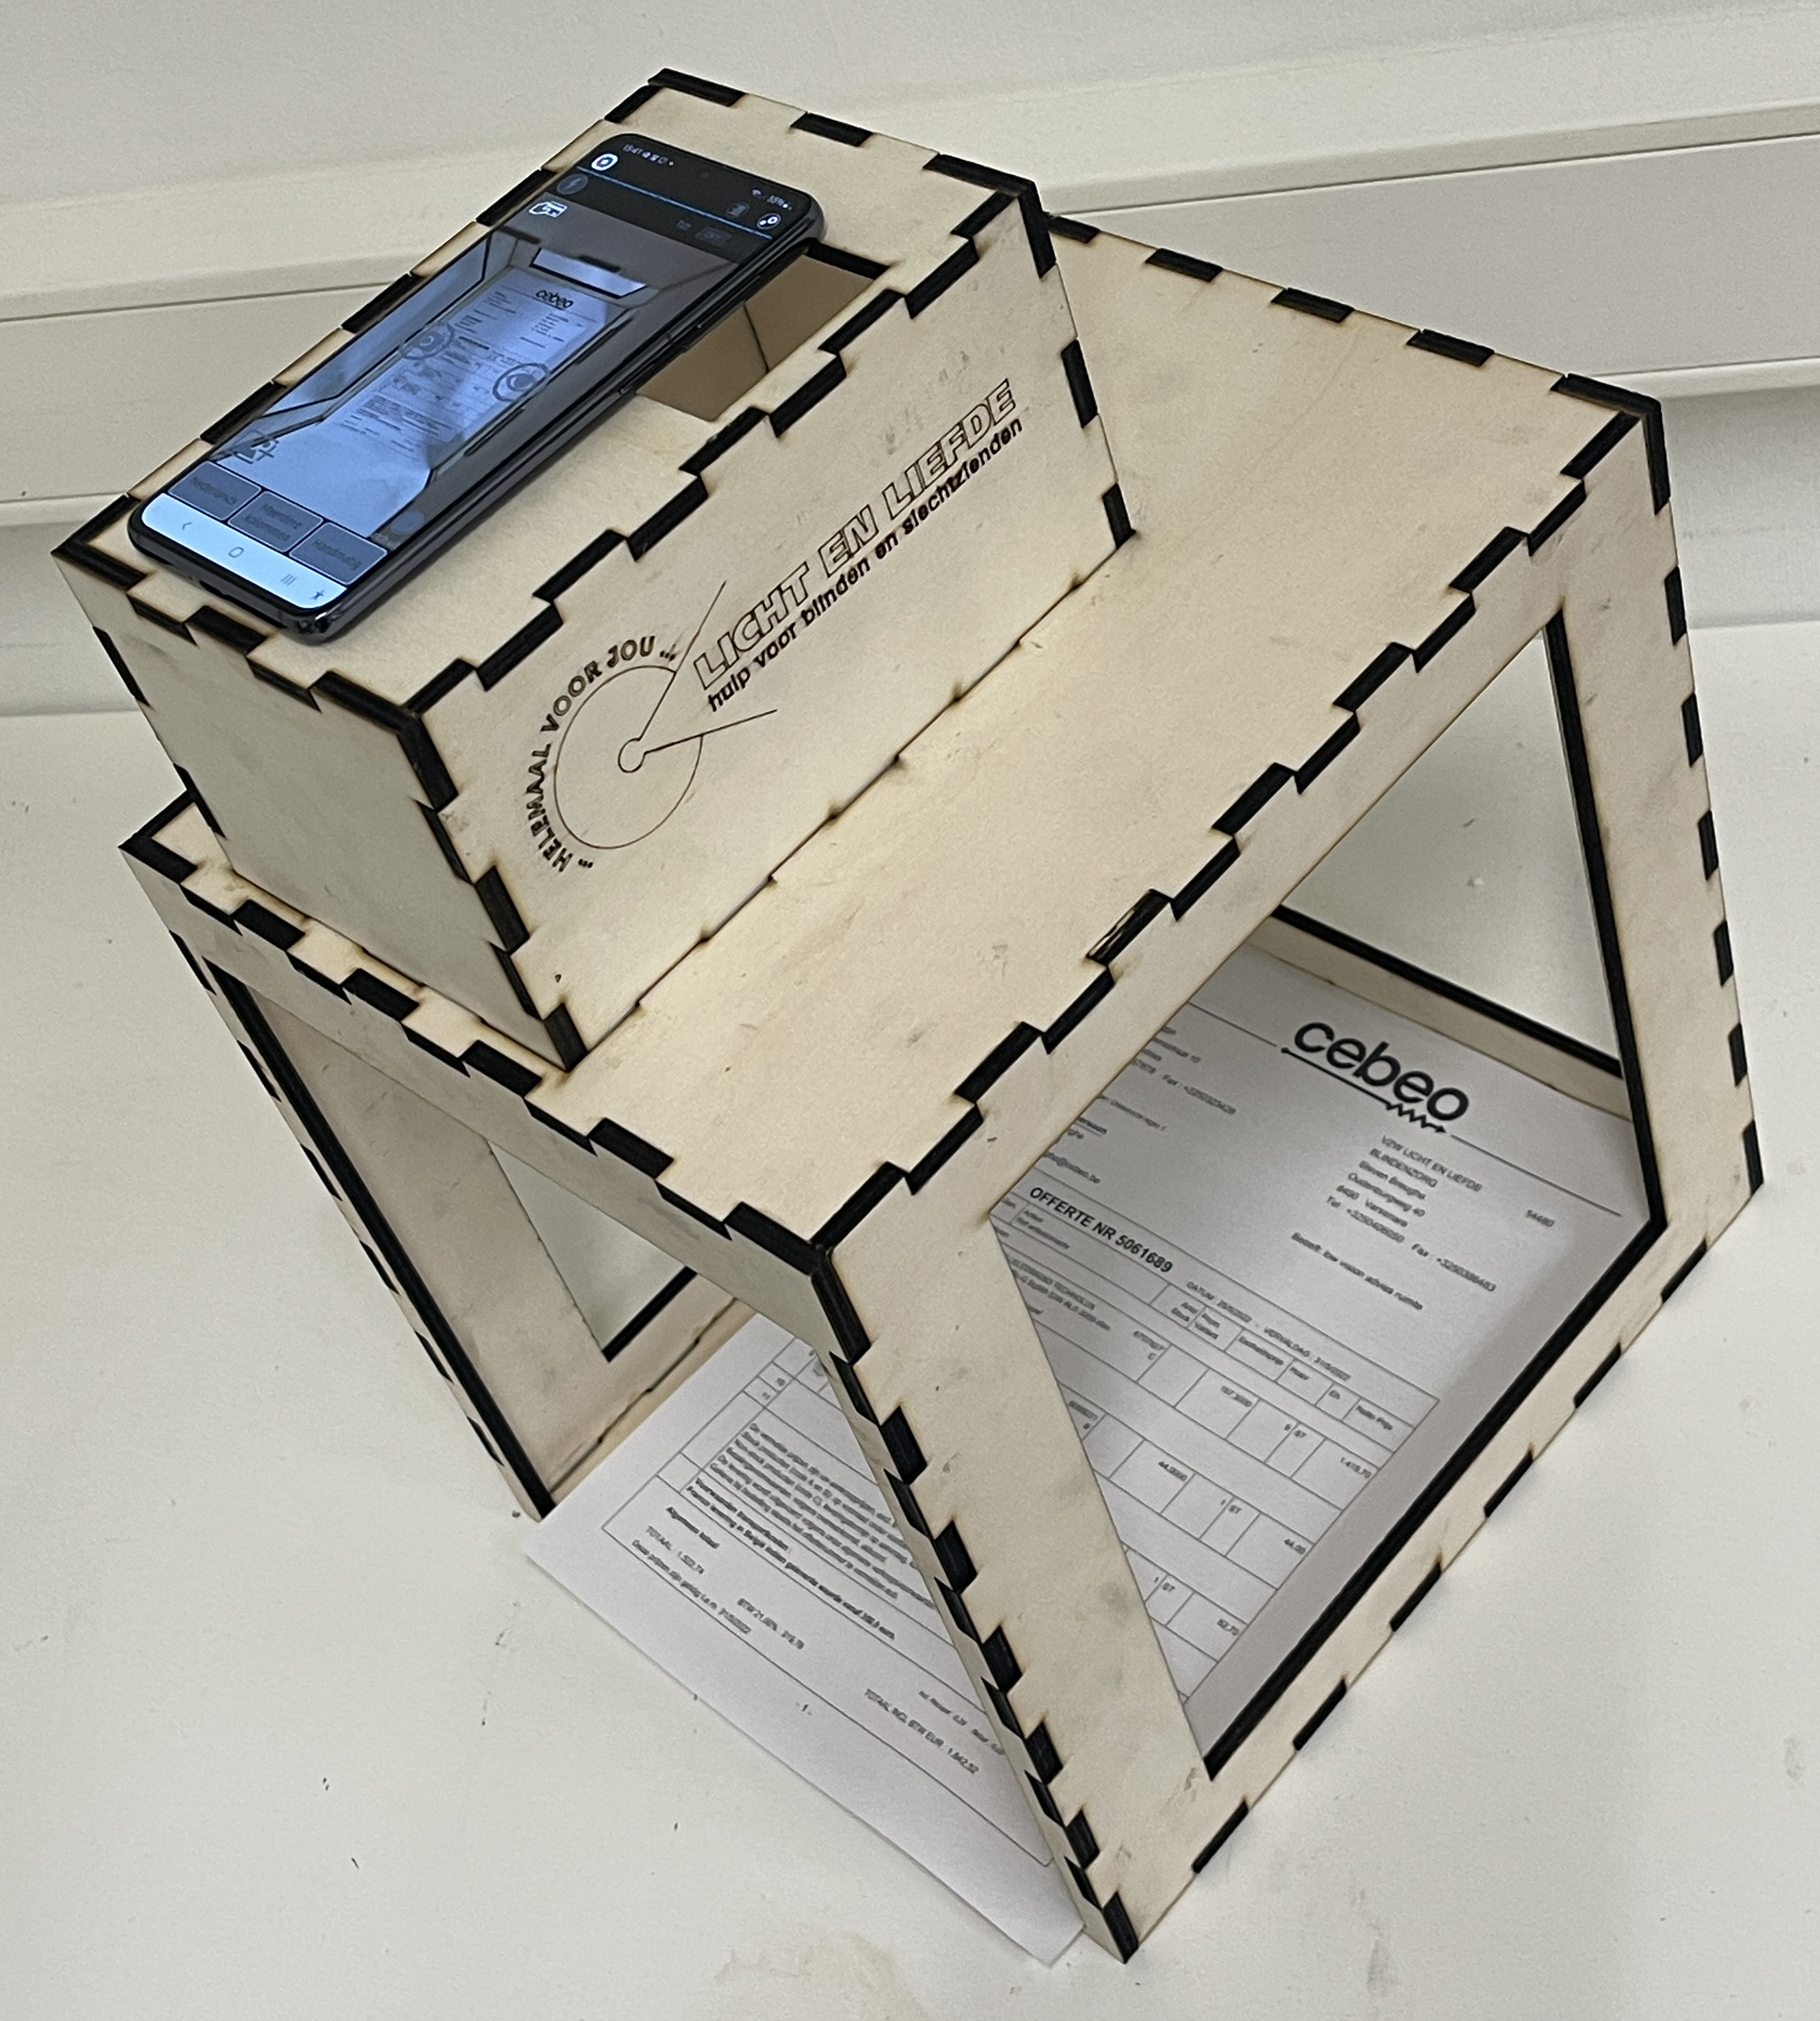

Ons advies is even simpel als duidelijk: gebruik je je tekstherkenningsapp zowel onderweg als thuis frequent, schaf dan zeker ook zo'n handig statiefje aan. Het maakt van je smartphone een zo goed als volwaardig voorleestoestel.

Tip 1: Op het Visio kennisportaal vind je een test van low budget standaards.

Tip 2: Vind je een statiefje te duur maar ben je een 'handige Harry'? Maak er dan gewoon zelf eentje. Je vindt verschillende bouwplannen op: www.blinddmobiel.be/nl/hulpmiddelen/doe-het-zelf.
Er zit beslist een project tussen dat compatibel is met jouw knutselvaardigheden.

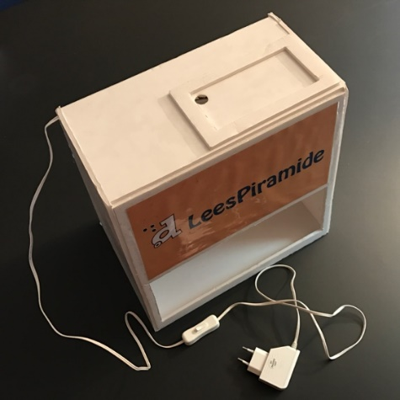 | 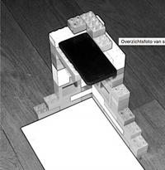

Kwaliteit van de camera
Uiteraard speelt ook de kwaliteit van de camera in je smartphone een belangrijke rol voor de fotokwaliteit. Drie camerakenmerken zijn mede bepalend voor de fotokwaliteit die je nodig hebt als input voor een tekstherkenningsapp: de resolutie van de sensor, de lichtsterkte van de lens en de aanwezigheid van een stabilisatiesysteem.

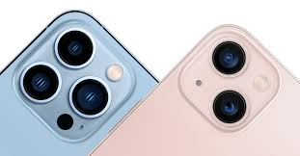

De resolutie van de sensor, uitgedrukt in megapixels, bepaalt het aantal beeldpuntjes waaruit de foto wordt opgebouwd. Hoe meer megapixels, hoe meer informatie het beeld bevat, wat dan weer een gunstige invloed heeft op het resultaat van de tekstherkenning. Een camera met 8 megapixels volstaat ruimschoots.
De lichtsterkte van de lens bepaalt hoeveel licht de lens binnenlaat in jouw camera. Hoe hoger de lichtsterkte, hoe beter de herkenningsresultaten zullen zijn als je bij duistere omstandigheden fotografeert. De lichtsterkte wordt uitgedrukt in het zogenaamde 'diafragmagetal' of 'f-getal', bijvoorbeeld f2.8 of f1.9. Daarbij geldt: hoe kleiner dat getal, hoe lichtgevoeliger de lens, en dus: hoe beter de fotokwaliteit bij weinig licht.
Fotografeer je altijd met een statiefje met geïntegreerde verlichting, dan speelt de lichtsterkte van de lens echter nauwelijks een rol van betekenis.
Tegenwoordig hebben zowat alle smartphones een camera met beeldstabilisatie. Dat is een systeem dat camerabewegingen tijdens het nemen van de foto compenseert door te bewegen in de tegengestelde richting. Op die manier wordt de kans op onscherpe foto's aanzienlijk verkleind (maar zeker niet uitgesloten). Gebruik je de tekstherkenningsapps enkel in combinatie met manueel fotograferen, dan zal de beeldstabilisatie een helpende hand bieden.

De auteur van dit artikel mailen?
jeroen.baldewijns@lichtenliefde.be

Heb je nog vragen?
Mail naar kennisportaal@visio.org, of bel 088 585 56 66.
Meer artikelen, video’s en podcasts vind je op kennisportaal.visio.org

Koninklijke Visio
expertisecentrum voor slechtziende en blinde mensen
www.visio.org

Licht en Liefde
expertisecentrum voor slechtziende en blinde mensen
www.lichtenliefde.be

